PROSEDUR OPERASIONAL BAKU

PENYAJIAN INFORMASI DI BIDANG KEMAHASISWAAN DAN ALUMNI

PASCASARJANA
UNIVERSITAS NEGERI MALANG
2019

PROSEDUR OPERASIONAL BAKU PENYUSUNAN
PENYAJIAN INFORMASI DI BIDANG
KEMAHASISWAAN DAN ALUMNI
PASCASARJANA
UNIVERSITAS NEGERI MALANG

KODE DOKUMEN | UPM-PPS . A5. 0002
REVISI | 1
TANGGAL | 1 DESEMBER 2018
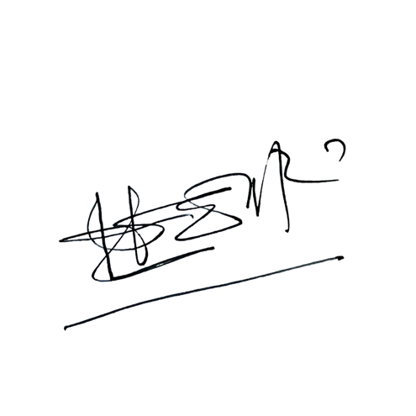  Diajukan oleh | WAKIL DIREKTUR  Prof. Dr. Nurul Murtadho, M.Pd  NIP 196007171986011001
Dikendalikan oleh | Unit Penjamin Mutu  Prof. Dr. Parno, M.Si  NIP 196501181990011001
Disetujui oleh | 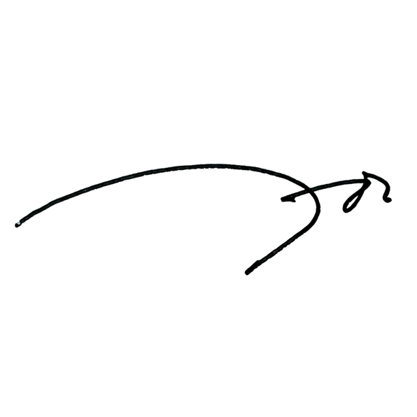  DIREKTUR  Prof. Dr. Ery Tri Djatmika Rudijanto W.W, MA, M.Si.  NIP. 196106111986011001

PROSEDUR OPERASI BAKU
PENYAJIAN INFORMASI DI BIDANG KEMAHASISWAAN DAN ALUMNI

- Dasar Kegiatan
  - Undang-Undang Nomor 20 Tahun 2003, Tentang Sistem Pendidikan Nasional (Lembaran Negara Republik Indonesia Tahun 2003 Nomor 78, Tambahan Lembaran Negara Republik Indonesia Nomor 4301)
  - Peraturan Pemerintah Nomor 4 Tahun 2014 Tentang Penyelenggaraan Pendidikan Tinggi dan Pengelolaan Perguruan Tinggi (Lembaran Negara Republik Indonesia Tahun 2014 Nomor 16, Tambahan Lembaran Negara Republik Indonesia Nomor 5500)
  - Peraturan Menteri Pendidikan dan Kebudayaan Nomor 30 Tahun 2012 Tentang Oganisasi dan Tata Kerja Universitas Negeri Malang (Berita Negara Republik Indonesia Tahun 2012 Nomor 493)
  - Peraturan Menteri Pendidikan dan Kebudayaan Nomor 71 Tahun 2012 tanggal 12 November 2012 Tentang Statuta Universitas Negeri Malang
  - Keputusan Menteri Pendidikan Nasional Nomor 155/U/1998 Tentang Pedoman Umum Organisasi Mahasiswa di Perguruan Tinggi
  - Peraturan Rektor Universitas Negeri Malang Nomor 13/KEP/UN32/KM/2012 Tentang Pedoman Organisasi Kemahasiswaan Universitas Negeri Malang
  - Keputusan Rektor Universitas Negeri Malang Nomor 5.1.2/UN32/KP/2015 Tentang Pemberhentian/Penugasan Dekan Fakultas Sastra Universitas Negeri Malang
  - Rencana Strategis Universitas Negeri Malang Tahun 2012—2015
  - Rencana Strategis Fakultas Sastra Universitas Negeri Malang Tahun 2012— 2016

Tujuan
Menyediakan data base bidang kemahasiswaan dan Alumni

- Kegiatan yang Dilakukan
No | Aktivitas | Pelaksana | Waktu | Output
1 | Membuka program “Sistem Informasi Akademik” | Staf | 5 menit | Siakad on
2 | Menghimpun berbagai macam data mahasiswa seperti: data jumlah mahasiswa baru dan lama, biodata mahasiswa, mahasiswa penerima beasiswa, mahasiswa berprestasi dan  aktifis Ormawa | Staf | 1 hari | Data mahasiswa telah diperoleh
3 | Menghimpun data alumni dari program “Tracer Study” | Staf | 1 jam | Data Alumni
4 | Menghimpun Informasi yang terkait dengan Alumni (Undangan Seminar, Lowongan, dll) | Staf | 1 hari | Data Alumni
5 | Mengunduh berbagai macam data mahasiswa dari program “Siakad” | Staf | 1 jam | Data mahasiswa
6 | Merekam berbagai macam data mahasiswa dan alumni dalam bentuk  soft copy atau hard copy jika | Staf | 1 jam | Data mahasiswa dan alumni

No | Aktivitas | Pelaksana | Waktu | Output
 | diperlukan
7 | Mengorganisasi data kemahasiswaan dan alumni | Staf | 1 hari | Data mahasiswa dan alumni
8 | Mengunggah informasi publik di website Fakultas Sastra | Staf | 1 jam | Informasi sudah dipublikasikan
9 | Mengirim informasi alumni kepada para pengurus IKA  fakultas/Universitas jika diperlukan | Staf | 1 jam | Data telah terdaftar di IKA

Hasil Kegiatan
Tersedianya berbagai macam jenis data kemahasiswaan dan alumni dengan segala klasifikasinya

Alur Kerja

ALUR KERJA PENYAJIAN INFORMASI DI BIDANG KEMAHASISWAAN DAN ALUMNI
Staf
MULAI

Membuka program “Siakad”

Menghimpun berbagai macam data mahasiswa seperti : data jumlah mahasiswa baru dan lama , biodata mahasiswa , mahasiswa penerima beasiswa , mahasiswa berprestasi dan aktifis ORMAWA

Menghimpun data alumni dari program “Tracer Study”

Menghimpun Informasi yang terkait dengan Alumni (Undangan Seminar , Lowongan , dll)

Mencetak berbagai macam data mahasiswa dan alumni dalam bentuk soft copy atau hard copy jika diperlukan

Mengorganisasi data kemahasiswaan dan alumni

Menyimpan data dalam Hard Disk Komputer server

Mengunggah informasi publik di website Fakultas Sastra

Mengirim informasi kepada para pengurus IKA Fakultas /Universitas

SELESAI

